**Дистанционные задания**

**1-А класс**

**Вторник - 11 февраля 2025г.**

**1 урок-МАТЕМАТИКА**

***Тема: Связь между суммой и каждым слагаемым. Решение задач; черчение отрезков.***

***Цель: продолжим изучать связь между суммой и каждым слагаемым, продолжим умения решать задачи. Чертить отрезки разной длины.***

*- Утро доброе. ребята. (Тема, цель). Солнышко проснулось, зовет нас на урок, все улыбнулись, принялись за работу.*

***1. Поиграем в домино (устный счёт)****. Работаем с учебником стр. 31 № 1, 2*

*Мы с Вами играли в домино на переменах; вспомним как найти 1,2 слагаемые. (устно)*

*4 + 2 = 6 3 + 4 =7 2 + 5 = 7*

*6 – 2 = 4 7 – 4 = 3 7 – 5 = 2*

*6 – 4 = 2 7 – 3 = 4 7 – 2 = 5*

*Повторим состав чисел 6,7. Молодцы!*

***2. Минутка чистописания.***

*Откройте тетради, ребята, пожалуйста, положите наклонно, пропустите вниз от написанного Вами 4 клеточки, на 5- поставьте точку, запишите в строчку через клетку единицы измерения длины: см, мм.*

***3. ФИЗМИНУТКА*** *« Цифры »*

**4. Геометрическая 5 минутка**

На стр. 31 №5 - нас ждёт интересная работа. Возьмите линеечку и измерьте, пожалуйста, розовый отрезок – 5см и зелёный – 6 см, на сколько один длиннее или короче другого, начертите один из них. Молодцы!

***5. Продолжим работу над задачей****. Стр.31 задача №4.**Читаем задачу. Вот наши кролики в гости к нам допрыгали. Ребята, в этой задаче два вопроса, она составная,*

*( разбор задачи), главные слова: Серая, Чёрная крольчихи, кролики*

**

*Серая – 4 к.*

*Чёрная - ? на 2 к.больше.*

*Всего - ?*

*Решение:*

*1)4 +2 =6 (к.) у чёрной.*

*2)4 +6 =10 (к.)*

*Ответ: 10 кроликов всего.*

***6. Итог****.* ***С заданиями справились, все молодцы. Повторите единицы измерения длины и таблицу сложения до 10.***

***2 урок – ЧТЕНИЕ***

***Тема:*** познакомить с согласными звуками [х], [х'], буквами Х, х.

**ЦЕЛЬ**:

- обеспечить дальнейшее совершенствование умения анализировать звуки, слова с новыми звуками;

- создавать условия для формирования навыка правильного, выразительного чтения.

- Добрый день, ребята. Тема у нас вкусная. Откройте Азбуку стр.38.Рассмотрите иллюстрации.

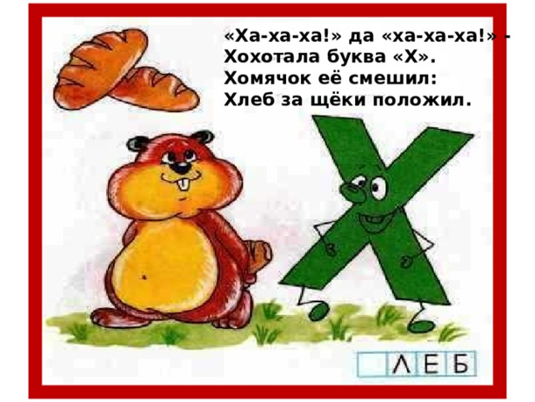

*1.* ***Новый материал***

*-Хлебушек. Так ласково и с уважением называют хлеб на Руси. А иначе и быть не может. Никакая еда не будет вкусной без хлеба. Он всегда на столе и в будни, и в праздники. Хлебом – солью встречают самых дорогих и почетных гостей. Недаром говорят, что хлеб – всему голова. Долог путь хлеба от поля до твоего стола. Тысячи людей вложили свой труд, знания и сердце, чтобы из маленького зернышка получился пышный румяный каравай. Помни всегда об этом!*

- Так почему Хрюша встречает нас хлебом-солью?  Хрюша очень смешной персонаж передачи. Давайте прочтем о нем стихотворение.

Хрю-ша сел на пе-ту-ха,  
Мы сме-я-лись: “Ха-ха-ха!”  
Со-чи-нять он стал сти-хи,  
Мы смеялись: “Хи-хи-хи!”

- Прочтите по слогам медленно Давайте выделим первый звук из слова ха, сделайте выводы: ***[X]***

***- Cогласный (встречает во рту преграды)***

***- Твердый (“а” указывает на твердость согласного и нет улыбки)***

***- Глухой (ладошками прикрыли ушки, не слышим звук)***

**- Давайте выделим первый звук из слова хи.**

***- [X'] мягкий***

*1) с.38-39 прочитайте слоги и слова, связанные между собой.*

*2) Придумайте предложения по картинке с.39.*

*3) Придумайте заголовок к тексту на с.39.*

-Молодцы! Вы хорошо сегодня потрудились. Что нового для себя открыли? Как можете использовать в жизни полученные знания? Закончить урок мне хочется следующими словами.

«Хлеб- хозяин дома,  
Всему он голова»!  
Он дороже злата,  
Серебра ценней  
Крепкого булата  
Хлебушек сильней!

С детских лет запомни навсегда. Хлеб – земля! Хлеб – воздух!  Хлеб – вода! Как земли хозяин, Хлеб в руках держи. Каждой крошкой хлеба Всюду дорожи!!!

- Спасибо за урок!  
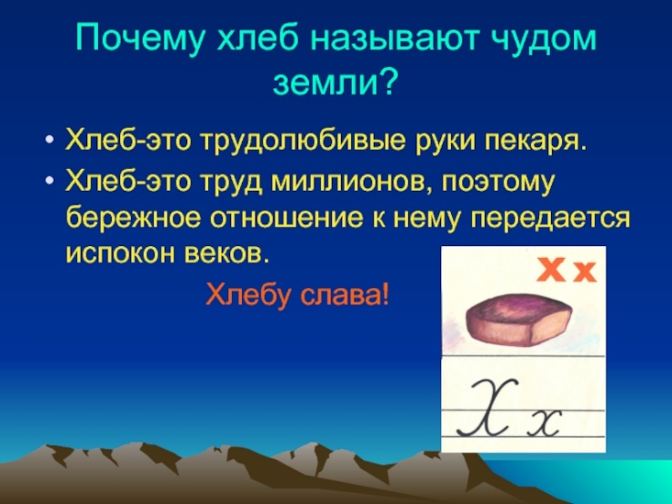

***3 урок-ПИСЬМО.***

***Тема: Написание строчной буквы х.***

***Цель: познакомить с новой буквой, дать характеристику звукам, продолжить работу над правильным произношением буквы, развивать навык правильного беглого чтения***

**1.-** Ребята, улыбнитесь солнечному дню. Желаю успехов. Тема нашего занятия: «Буква Х, х».  
 *Хомяк зимою, в холод лютый*

*Не хочет мёрзнуть ни минуты.*

*Хитрец холодною порой*

*Храпит в хоромах под землёй.*

*В. Лунин*

- Какая тема урока?

                    - С какой буквой будем знакомиться?

- Почему вы так решили?

- Что будем делать на уроке?

- Назовите все слова, которые встречались на букву Х в стихотворении.

**2. Написание буквы х.**

- На что похожа буква х печатная?

*Рядом два столба стояли,*

*Друг на друга вдруг упали.*

*Х – на ножницы похожа,*

*Но в работе, а не лёжа.*

*Хочешь – порешь, хочешь – шьёшь,*

*Хочешь – сам себя стрижёшь.                В. Степанов*

*Х – забавная игрушка,*

*Деревянная ватрушка –*

*Ветру вольному подружка.*

Я тетрадочку открою

И красиво положу

Я, друзья, от Вас не скрою

Ручку правильно держу

Сяду ровно, не согнусь

За работу я возьмусь.

**3.-** Ребята, откройте прописи на стр.15, прописываем сначала в воздухе, затем над красной чертой элементы буквы х и найдите в сладкой булочке букву х.

*Отвлечёмся на физминутку:*

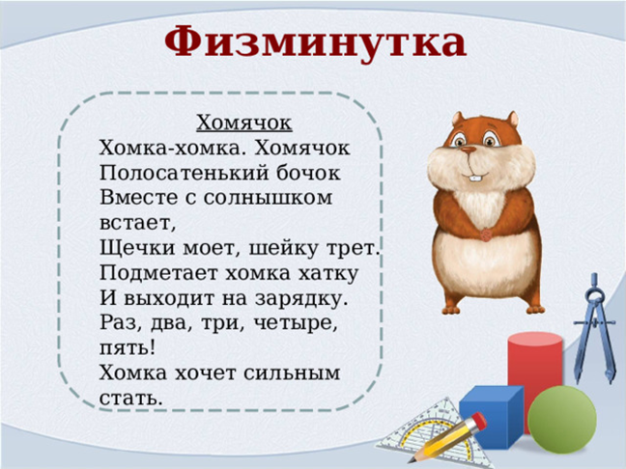

**4.** Прописываем букву х, слоги, предложение: Мама испекла хлеб.- ставим ударение.

***5. Итог.-****Ребята, давайте вспомним все буквы, с которыми мы уже познакомились. Вы молодцы!*

***4 урок - Физическая культура***

***Тема: Подвижные и спортивные игры. «Два мороза», «Метко в цель».***

***- Ребята,*** *пришло время разминаться и играть! За окном зима и, значит, самое время вспомнить правила игры « Два Мороза»*

Содержание игры. По сигналу руководителя они обращаются к играющим со словами:

Мы -два брата молодые,  
Два Мороза удалые:  
Я - Мороз Красный Нос,  
Я - Мороз Синий Нос.  
Кто из вас решится  
В путь-дороженьку пуститься?

Ребята хором отвечают:

Не боимся мы угроз,  
И не страшен нам мороз! -

и начинают перебегать из одного города в другой. "Морозы" их ловят. Тот, кого им удастся запятнать, считается замороженным. Он остаётся на том месте, где был пойман, и должен с распростёртыми руками преграждать путь играющим при следующих перебежках. Когда замороженных окажется так много, что пробегать станет трудно, игра прекращается.

Победителями считаются те, кого ни разу не заморозили.  
  
Правила игры: 1. Начинать бег можно только после окончания речитатива. 2. Осаливание за линией города не считается. 3. Осаленных ребят можно выручить: для этого остальные играющие должны коснуться их рукой.

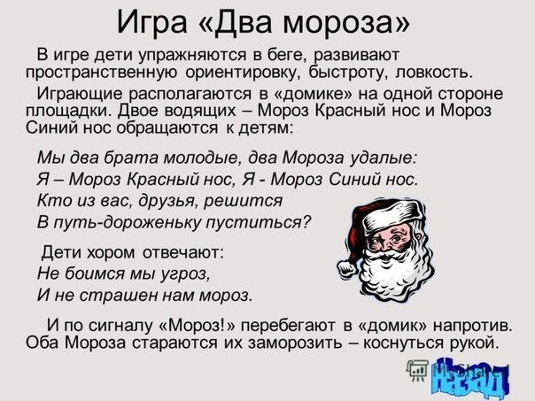

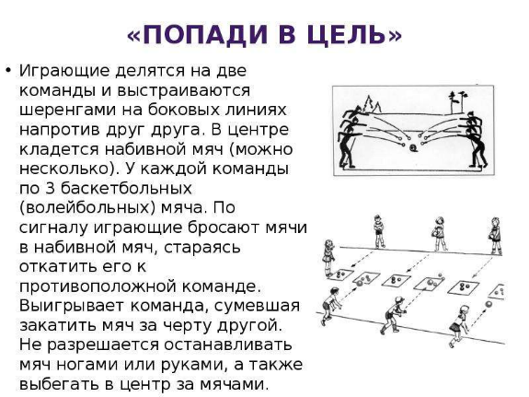

***Соблюдайте ТБ при играх.***

***5 урок Внеурочный учебный курс «С любовью к родному краю».***

***Конкурс знатоков «На охране своего края».***

***- Дорогие ребята, сегодня мы проведём конкурс и вы заочно поучаствуете в нём.***

Наша природа богата и разнообразна. Жизнь кипит всюду: на суше, в воздухе, в воде и под водой. Эта жизнь полна тайн, загадок, чудес.

Сегодня мы проводим викторину **«Защитники природы»**, а значит вам предстоит показать все ваши знания о природе и экологии, а также проявить смекалку, сообразительность и даже художественный талант.

Но для начала проверим, знаете ли вы как называется самая главная и известная Книга в мире, куда заносят списки животных и растений, находящихся под угрозой исчезновения? *(Ответы учащихся.***Красная книга**, была создана по инициативе Международного союза охраны природы*)*

Почему исчезают эти растения и животные? *(Ответы учащихся.*Изменение условий проживания, питания, экология)

Для того, чтобы подготовиться к самым сложным и интересным вопросам, проведем веселую разминку. Сейчас я буду загадывать вам загадки о животных, растениях, природных явлениях. За каждый правильный ответ команда получит один листик на свое Дерево. (Вопросы задаются командам по очереди. Если команда в течение 5 секунд не отвечает на вопрос - на него могут ответить другие участники).

1. У родителей и деток вся одежда из монеток. *(Рыбы)*

2. На зеленом шнурочке - белые звоночки. *(Ландыши)*

3. Летит – воет, сядет – землю роет. *(Жук)*

4. На воде те блюдца не тонут и не бьются. *(Кувшинки)*

5. Без крыльев летят, без ног бегут, без паруса плывут.*(Облака)*

6. Не живое, а на всех языках говорит. *(Эхо)*

7. Виден край, да не дойдёшь. *(Горизонт)*

8. Что в году четыре раза переодевается? *(Земля)*

9. Крашеное коромысло над рекой повисло. *(Радуга)*

10. Люди ждут меня, зовут, а приду к ним — прочь бегут. *(Дождь)*

11. Кругом вода, а с питьём беда. *(Море)*

12. Не вода и не суша: на лодке не уплывёшь и ногами не пройдёшь. *(Болото)*

13. Чуть дрожит на ветерке лента на просторе,  
Узкий кончик — в роднике, а широкий — в море. *(Ручей)*

14. Не снег и не лёд, а серебром все деревья уберёт. *(Иней)*

15. Утром бусы засверкали, всю траву собой заткали,

А пошли искать их днём - ищем, ищем — не найдём*. (Роса)*

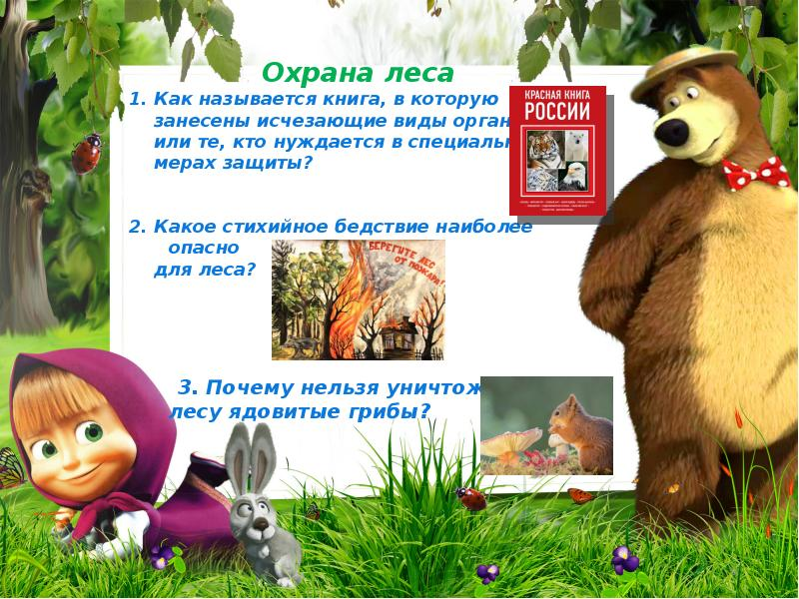

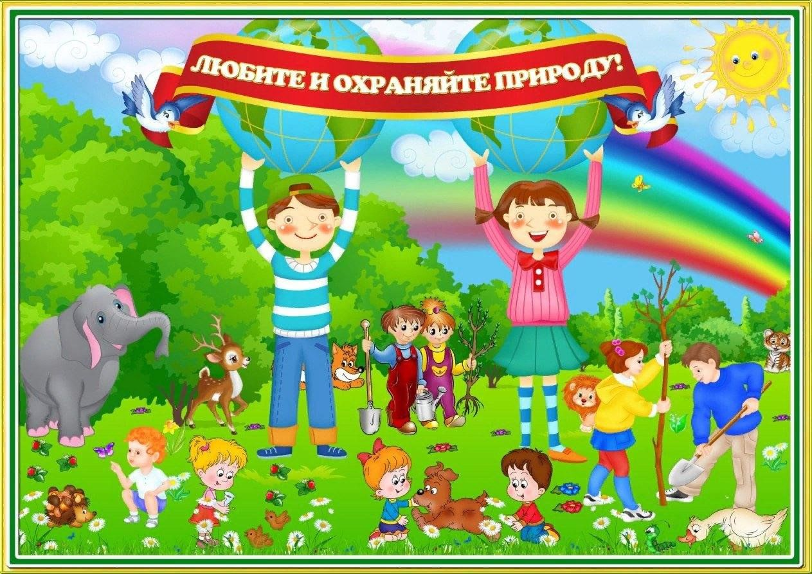

***-Ребята, берегите природу!***

***Окр.мир12 Мир животных:чем похожи все звери:***

***Главная особенность этой группы животных. Забота зверей о своих детёнышах***

***13.***

***Мир животных: птицы (узнавание, называние). Главная особенность этой группы животных.***